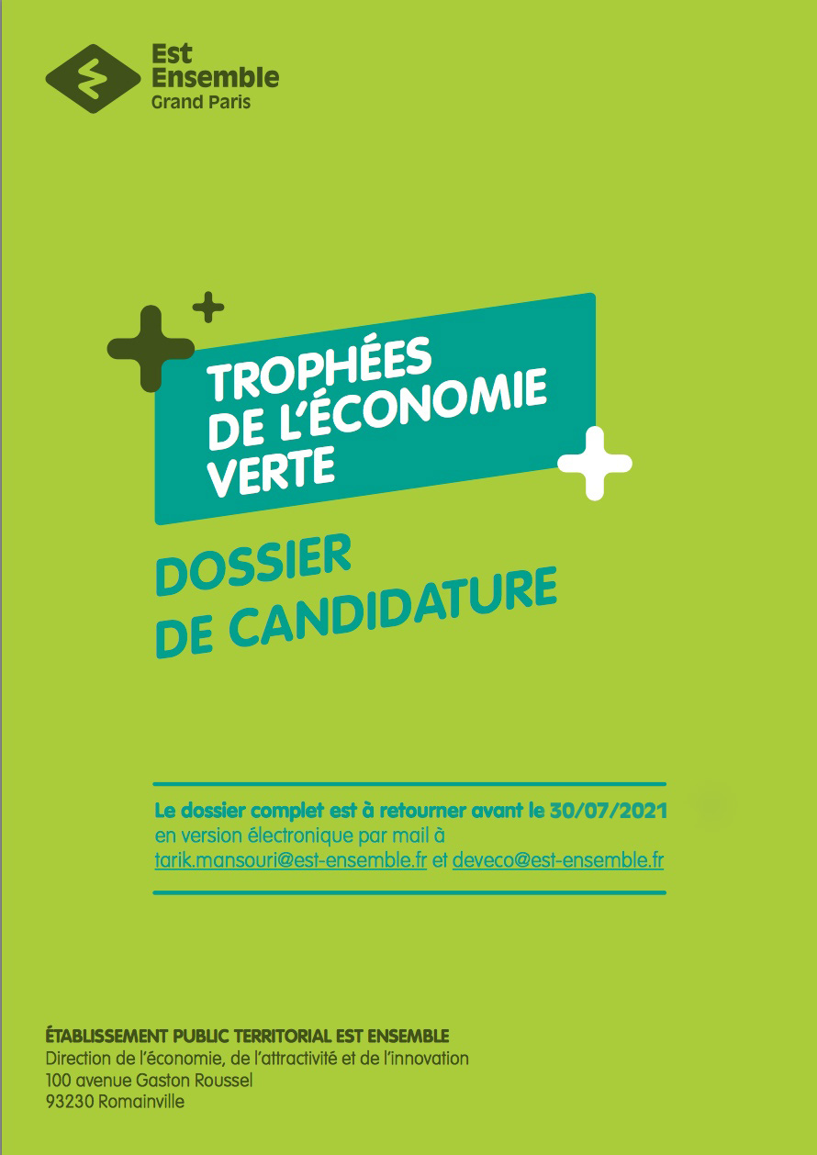

Les Trophées de l'Economie verte est un concours organisé par l'Etablissement Public Territorial Est Ensemble, qui récompense les actions et projets exemplaires menés par les entreprises ou associations dans le domaine du développement durable.

/ POURQUOI PARTICIPER ? /

Devenir une entreprise de référence, dont l’engagement en faveur du développement durable est reconnu par un jury de professionnels locaux.

Valoriser votre engagement auprès de vos parties prenantes (clients, partenaires, fournisseurs…) et bénéficier d’une opération de communication.

/ QUI PEUT PARTICIPER ? /

Les candidatures sont ouvertes aux entreprises et associations dont le siège social est basé sur le territoire d'Est Ensemble. Les communes sont les suivantes : Les Lilas, Bagnolet, Le Pré Saint Gervais, Pantin, Bondy, Bobigny, Noisy Le Sec, Montreuil et Romainville. Les candidatures présentées par des groupements d'entreprises sont admises. Les candidats peuvent présenter des réalisations qui ont lieu en France, menées à bien par elles ou en partenariat avec d'autres acteurs. Les réalisations qui ont lieu sur le territoire d’Est Ensemble seront priorisées.

/ QUELLES SONT LES CATEGORIES ? /

Les Trophées de l'Economie verte se déclinent en quatre catégories de prix.

Dans chacune des quatre catégories de prix, un grand gagnant est désigné.

PREMIERE CATEGORIE

ECONOMIE CIRCULAIRE / GESTION DES DECHETS

Cette catégorie récompense toutes actions ou projets entrant dans le champ de l’économie circulaire et/ou la gestion des déchets. Les actions permettant l’évitement en matière de déchets seront appréciées : « Le meilleur déchet est celui qu’on ne produit pas ».

L’économie circulaire englobe de très nombreux secteurs d’activités et peut se décliner à travers sept logiques de production et de consommation complémentaires qui, combinées, prennent sens et se renforcent mutuellement :

- Approvisionnement durable : élaboration et mise en œuvre d’une politique d’achats responsables (sélection des fournisseurs sur des critères environnementaux, accompagnement des fournisseurs dans l’amélioration de leurs pratiques etc.).

- Ecoconception : démarche qui consiste à diminuer, dès sa phase de conception, les impacts environnementaux d’un produit ou d’un service tout au long de son cycle de vie.

- Ecologie industrielle et territoriale : recherche de synergies éco-industrielles à l’échelle d’une zone d’activités ; les déchets d’une entreprise pouvant devenir les ressources d’une autre.

- Economie de la fonctionnalité : forme d’économie collaborative qui privilégie l’usage à la possession et tend ainsi à vendre des services liés aux produits plutôt que les produits eux-mêmes.

- Consommation responsable : consommation raisonnée et orientation de ses choix de produits en fonction de critères sociaux et écologiques.

- Allongement de la durée d’usage par le recours au réemploi, à la réparation et à la réutilisation

- Recyclage : traitement et valorisation des matières contenues dans les déchets collectés.

/

DEUXIEME CATEGORIE

GESTION DE L’ENERGIE

Cette catégorie récompense toutes actions ou projets en faveur de la sobriété énergétique et des économies d’énergie. Cette gestion de l’énergie peut être construite à l’échelle de votre site de travail (bâtiments), mais aussi à l’échelle du matériel utilisé ou outils de production, ou bien également dans les pratiques de vos salariés. Cette catégorie concerne aussi l’utilisation des énergies renouvelables, échanges de chaleur, réseau électrique intelligent…

TROISIEME CATEGORIE

GESTION DES DEPLACEMENTS

Cette catégorie récompense toutes actions ou projets favorisant l’évitement et/ou l’optimisation des déplacements et l’encouragement de modes doux ou la transition vers la suppression de véhicules polluants.

/

QUATRIEME CATEGORIE

LE PRIX DE L’EXEMPLARITE

Cette catégorie sera décernée à une entreprise dont la démarche environnementale est particulièrement exemplaire. Elle récompense les entreprises qui s’engagent sur au moins 2 thématiques environnementales parmi les thématiques suivantes : économie circulaire/gestion des déchets et/ou gestion de l’énergie et/ou gestion des déplacements.

/

Le prix pour chaque catégorie est d'une valeur de 5 000 euros.

Une entreprise doit choisir pour quelle catégorie elle souhaite valoriser ses actions/projets. Afin de vous aider dans le choix de catégorie, vous trouverez en annexe du dossier de candidature des exemples d'actions pour chacune des catégories. Cette liste d'actions-exemples n'est pas exhaustive, vous pouvez valoriser d'autres actions non mentionnées. Les actions présentées doivent relever du champ d’une des quatre catégories de prix (économie circulaire/gestion des déchets, énergie, déplacements, exemplarité).

Le concours est ouvert jusqu’au 30 juillet 2021 avant minuit (font foi la date et l’heure de l’envoi du courriel par le candidat).

Les dossiers de candidature, au format Word, complétés et signés, doivent être envoyés par courriel à : Tarik.mansouri@est-ensemble.fr et deveco@est-ensemble.fr (en précisant dans l’objet du message la catégorie de la candidature). Un courriel sera envoyé pour confirmer la réception du dossier.

Pour toute information, contactez :

Tarik MANSOURI

Développeur économique du Parc des Hauteurs en charge de la transition écologique des entreprises Est Ensemble

Téléphone : 01 79 64 53 78 / 06 81 36 00

Courriel : Tarik.mansouri@est-ensemble.fr / deveco@est-ensemble.fr

SOMMAIRE

ENTREPRISE CANDIDATE 7

SYNTHESE DU PROJET 8

FORMULAIRE DETAILLE 8

ATTESTATION SUR L’HONNEUR DU CANDIDAT 13

PIÈCES ANNEXES A JOINDRE AU DOSSIER DE CANDIDATURE 14

ANNEXE : exemples d’actions à valoriser 15

ENTREPRISE CANDIDATE

Raison sociale :

Adresse complète :

Effectif :

Statut juridique :

Code NAF :

N°SIRET :

Secteur d’activité :

Artisanat

Commerce

Industrie

Service

Où se situe le siège social :

Information concernant le candidat

Nom et Prénom :

Fonction :

Tél :

E-mail :

Parcours professionnel succinct :

Pouvez-vous nous décrire pourquoi avez-vous créé votre entreprise ?

Comment avez-vous pris connaissance de ce Trophée ?

SYNTHESE DU PROJET

1) A quelle catégorie souhaitez-vous candidater ?

Economie circulaire / Gestion des déchets

Energie

Déplacements

Le prix de l’Exemplarité

- Pouvez-vous décrire en quelques phrases en quoi votre entreprise peut être lauréate de cette catégorie ?

FORMULAIRE DETAILLE

Historique de l’entreprise : détaillez les dates clés et la genèse de votre activité

Description de l’activité : quels sont les marchés actuels de l’entreprise ? Quels services ou produits l’entreprise met-elle sur le marché ?

Quels sont vos perspectives de développement à moyen terme (3 prochaines années) ?

Décrivez les projets/Actions mis en place par votre structure dans la catégorie choisie. Précisez s’il y a lieu les prestataires choisis/sélectionnés pour collaborer à la mise en place de vos actions.

Comment s’est concrétisé ce projet (stratégie de l’entreprise, problématiques de départ, chronologie des actions)? Précisez les freins rencontrés et les solutions développées.

Pouvez-vous nous décrire les bénéfices environnementaux, sociaux et/ou économiques de ce projet ? (formation de personnel, ancrage local, économies réalisées…)

Ambitionnez-vous de faire d’autres actions dans les mois/années à venir sur la thématique développement durable ?

Votre entreprise est-elle engagée dans des actions de communication/promotion autour de ces projets? Avez-vous partagé vos bonnes pratiques avec d’autres entreprises ou autres typologies d’acteurs ?

Quelle reconnaissance a déjà été apportée à votre entreprise ou à votre réalisation (distinctions, écolabels officiels, autres certifications, etc.) ?

Souhaitez-vous apporter au jury d’autres éléments utiles à votre candidature ?

(Les dossiers avec des pièces justificatives probantes d’actions réalisées seront préférés).

Si ce prix vous est attribué, quels projets/Actions envisagez-vous de faire ?

(Ce prix encourage fortement la valorisation d’actions dans le cadre de l’économie verte. Aussi, nous vous suggérons d’indiquer dans ce cadre vos actions de développement, que ce soit dans le secteur de l’économie circulaire, de la gestion de l’énergie, des déplacements, ou tout autre champ de l’économie verte).

ATTESTATION SUR L’HONNEUR DU CANDIDAT

Je soussigné(e)

Dirigeant l’entreprise

Souhaite participer aux « Trophées de l’Economie Verte». Je certifie que les informations indiquées dans ce dossier et dans les documents sont exactes, conformes à la réalité et déclare accepter les termes du règlement du concours.

J’autorise les organisateurs du concours et ses partenaires à utiliser ces informations à des fins de communication.

A, le /2021

Signature du dirigeant :

PIÈCES ANNEXES A JOINDRE AU DOSSIER DE CANDIDATURE

IMPORTANT

Les pièces à joindre ne doivent être ni agrafées, ni reliées

Date limite de remise du dossier : 30 juillet 2021

- copie du dernier compte de résultat et du bilan,

- copie de l’extrait d’immatriculation (RCS ou RM),

- photocopie carte d’identité / passeport,

- relevé d’identité bancaire (RIB),

- autres documents utiles : revue de presse, visuels d’illustration de l’entreprise, vidéo.

(Une courte présentation de votre activité sous format vidéo sera vivement appréciée)

CONTACT

Etablissement Public Territorial Est Ensemble

Direction de l’Economie, de l’Attractivité et de l’Innovation

100 avenue Gaston Roussel

93232 Romainville

Tarik MANSOURI

Développeur économique local

Direction de l’économie, de l’attractivité et de l’innovation

Tél : 01 79 64 53 78 / 06 16 81 36 00

Tarik.Mansouri@est-ensemble.fr

ANNEXE : Exemples d’actions à valoriser

Exemples d'actions pour la catégorie Economie circulaire/Gestion des déchets :

- Gestion des déchets : formation aux règles du recyclage, utilisation de gobelets plastiques réutilisables, mesure de votre impact déchets, organisation de défi entre salariés sur la réduction des déchets, location et mise à disposition de bacs spécifiques par catégorie de déchets (piles, ampoules, fournitures de bureau, mégots de cigarette....)

- Mise en place de partenariat avec des organismes de réemploi afin de valoriser les déchets

- Politique d'achats responsables : priorisation d'acteurs locaux, choix de fournisseurs en fonction de clauses sociales et/ou environnementales

- Mise en place de produit à la location au lieu de la vente (changement de modèle économique / économie de la fonctionnalité)

- Travail sur la redéfinition de votre stratégie pour inclure des économies de ressources à chaque étape du cycle de vie de votre produit/service

- Travail collaboratif avec vos fournisseurs (en amont de la chaîne) et vos consommateurs

(en aval) pour limiter l’impact environnemental de votre produit/service

Exemples d'actions pour la catégorie gestion de l’énergie :

- approvisionnement en énergie verte

- taux d'équipement responsable

- réalisation d'un audit énergétique

- réalisation d'un bilan carbone

- analyse de ses factures d'énergie et adaptation de son contrat avec son fournisseur

- gestion des éclairages sur les postes de travail, consignes aux salariés sur la gestion de la lumière

- taux d'équipement en lampes basse consommation (néons, fluocompactes, LED...)

- gestion du chauffage : thermostat programmable ou robinets thermostatiques

- consignes aux salariés pour des réglages sur postes informatiques : utilisation de mode économie d'énergie

- branchement des équipements sur multiprise à interrupteur pour des coupures d'alimentation

- consignes pour l'utilisation du matériel informatique : conseils pour une gestion moins énergivore des messageries, écolabel du parc informatique, connaissances des consommations de son ordinateur...

- stockage des données informatiques

- gestion du matériel d'impression : imprimante collective, système de veille...

- maintenance de vos outils de production

- utilisation d'un logiciel d'optimisation énergétique

- travaux de rénovation de vos locaux ou outils de production

- achat de matériel éco-conçu

Exemples d'actions pour la catégorie gestion des déplacements (trajets domicile - travail, livraisons, etc) :

- Mise en place d'un plan de déplacements

- Mise en place d'un plan de déplacements inter-entreprises

- La promotion du vélo : mise en place d’un stationnement sécurisé, diffusion d’un « kit vélo », mise à disposition d’un local vélo proposant quelques outils et services, ainsi que des douches pour les cyclistes, mise en place de l'indemnité kilométrique vélo, achat d'une flotte de vélos à assistance électrique...

- L’amélioration de l’accès des bâtiments par les piétons : aménagement de cheminements piétons, mise en place d’entrées plus directes…

- L’encouragement à l’utilisation des transports publics : adaptation - en partenariat avec les opérateurs de transport - de l’offre existante en termes de dessertes et de fréquences, participation financière aux abonnements, création d’une navette d’entreprise pour quelques destinations très fréquentées, achat de tickets de transports en commun , etc

- L’aménagement des horaires de travail : répartition des heures d’arrivée et de départ des salariés en fonction de leurs souhaits et des besoins de l’entreprise, mise en place du télétravail, proposition d'espaces de coworking à proximité du domicile du salarié...

- L’accompagnement et l’encouragement à habiter à proximité du lieu de travail ou sur le réseau de transport en commun.

- La garantie du retour à domicile en cas de circonstances exceptionnelles pour les « alternatifs » : chèque-taxi, utilisation de voitures de service ou de vélos à assistance électrique...

- La mise en place d’un service d’autopartage, permettant de mieux gérer les déplacements professionnels et pouvant offrir un service de mobilité ponctuel complémentaire hors horaires de travail, partage d'une flotte de véhicules avec d'autres entreprises...

- L’incitation au covoiturage : développement d’un service de mise en relation en interne ou avec d'autres entreprises proches du site, instauration de places réservées aux « covoitureurs », création d’un service de dépannage en cas d’indisponibilité exceptionnelle d’un conducteur, chèque covoiturage.

- Renouvellement du parc de véhicules professionnels : Véhicules hybrides, électriques ou classiques mais rejetant moins de CO2

- Optimisation de l'utilisation du parc de véhicules

- Solution/logiciel de gestion de flotte : amélioration du suivi technique des véhicules.

Exemples d’actions pour la catégorie le prix de l’Exemplarité :

- Ce sont des actions relevant des catégories économie circulaire/gestion des déchets et/ou énergie et/ou déplacements.

